**数据库设计说明书**

**《iThink系统》**

**编写日期：2019年10月12日**

**项目组：**

|  |  |  |
| --- | --- | --- |
| **学号** | **姓名** | **角色** |
| 201731062213 | **陶一** | **团队PM（组长）** |
| 201731062207 | **孟祥一** | **模块设计师** |
| 201731062134 | **易林** | **UI设计师** |
| 201731062127 | **王艺霖** | **后端工程师** |
| 201731062132 | **陈劲松** | **后端工程师** |
| 201731062115 | **沈墨** | **UI设计师** |
| 201731062502 | **干冰雪** | **前端负责人** |

**修改日志**

|  |  |  |
| --- | --- | --- |
| 修改者 | 修改日期 | 备注说明 |
| 孟祥一 | 2019.10.12 | 第一次编写 |
| 孟祥一 | 2019.10.13 | 第二次编写 |
| 孟祥一 | 2019.10.14 | 第三次编写 |
|  |  |  |
|  |  |  |
|  |  |  |
|  |  |  |
|  |  |  |
|  |  |  |
|  |  |  |

**目 录**

1. 引言 5

1.1 编写目的 5

1.2 定义 5

1.3 参考资料 5

1.4 范围 5

2. 数据库环境说明 5

3. 概念结构设计 5

4. 逻辑结构设计 5

4.1 表汇总 5

4.2 ［中文表名1］表 6

4.3 ［中文表名2］表 6

# 引言

## 编写目的

iThink系统数据库设计说明书，用于介绍数据库结构、实体间关系和详细的数据库表。给后端负责人和后端设计者使用。

## 定义

1. user_info：用户信息
2. creative_capsule：创意胶囊
3. bbs_topic：创意主题（论坛结构之一）
4. bbs_achievement：创意实现（论坛结构之一）
5. bbs_comment：评论（论坛结构之一）
6. bbs_reply：回复（论坛结构之一）
7. bbs_group：创意团组

## 参考资料

《iThink需求规格说明书》

## 范围

信息来自《iThink需求规格说明书》的功能模块，依照功能模块对数据库进行设计，暂时并没有附加的改动。

# 数据库环境说明

|  |  |  |
| --- | --- | --- |
| **配置类别** | | **系统配置** |
| 软件配置 | | Mysql-5.7.26 |
| Navicat 12 for MySQL |
| 硬件配置 | 处理器 | Intel(R) Core(TM)i7-7700HQ CPU @ 2.80GHz 2.81 GHz |
| 内存 | 16.0GB(15.9GB可用) |
| 硬盘 | 256GB固态硬盘+1TB机械硬盘 |
| 网卡 | Realtek PCIe GBE Family Controller |

# 3.概念结构设计

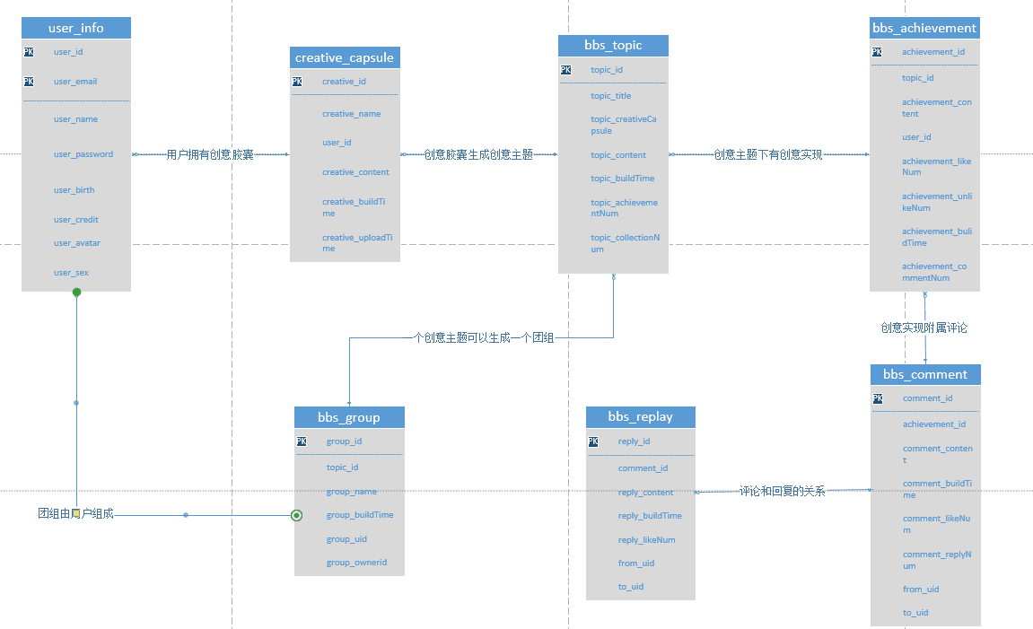

# 逻辑结构设计

（说明：1、给出所有表的汇总表；2、给出每个表的具体设计说明；3、说明主键与外键关系）

## 表汇总

|  |  |  |
| --- | --- | --- |
| **英文表名** | **中文表名** | **功能说明** |
| user_info | 用户信息 | 用于记录用户信息 |
| creative_capsule | 创意胶囊 | 用于记录用户的创意内容 |
| bbs_topic | 创意主题 | 论坛结构之一，用于记录根据相应创意胶囊发表创意主题。 |
| bbs_achievement | 创意实现 | 论坛结构之一，用于记录发表在创意主题之下的创意实现。 |
| bbs_comment | 评论 | 论坛结构之一，用于记录发表在具体创意实现下的评论内容表 |
| bbs_reply | 回复 | 论坛结构之一，用于记录回复评论的内容表 |
| bbs_group | 创意团组 | 用于记录创意持有者建立的团组 |

## ［用户信息］表

|  |  |  |  |  |
| --- | --- | --- | --- | --- |
| **表名** | **［**user_info**］** | | | |
| **列名** | **数据类型（精度范围）** | **空/非空** | **约束条件** | **注释** |
| user_id | int(10) | 非空 | 主键 | 用户的id |
| user_name | varchar(20) | 非空 |  | 用户名称 |
| user_password | varchar(20) | 非空 |  | 用户密码 |
| user_sex | varchar(5) | 非空 |  | 用户性别 |
| user_email | varchar(20) | 非空 | 主键 | 用户邮箱 |
| user_birth | varchar(20) | 非空 |  | 用户生日 |
| user_phone | varchar(20) | 非空 |  | 用户手机号 |
| user_credit | int(5) | 非空 | 默认值 | 用户信誉值 |
| user_avatar | blob | 非空 | 默认值 | 用户头像 |
| 补充说明 | User_id会在别的表中做外键 | | | |

## ［创意胶囊］表

|  |  |  |  |  |
| --- | --- | --- | --- | --- |
| **表名** | **［**creative_capsule**］** | | | |
| **列名** | **数据类型（精度范围）** | **空/非空** | **约束条件** | **注释** |
| creative_id | int(10) | 非空 | 主键 | 创意胶囊id |
| creative_name | varchar(20) | 非空 |  | 创意胶囊名字 |
| user_id | int(10) | 非空 | 外键 | 创意胶囊拥有者用户名id |
| creative_content | varchar(20) | 非空 |  | 创意胶囊内容 |
| creative_buildTime | Datetime | 非空 |  | 创意胶囊生成时间 |
| creative_buildTime | Datetime | 非空 |  | 创意胶囊发布（生成帖子）时间 |
| 补充说明 |  | | | |

## ［创意主题］表

|  |  |  |  |  |
| --- | --- | --- | --- | --- |
| **表名** | **［**bbs_topic**］** | | | |
| **列名** | **数据类型（精度范围）** | **空/非空** | **约束条件** | **注释** |
| topic_id | int(10) | 非空 | 主键 | 创意主题id |
| topic_publisher | varchar(20) | 非空 | 外键（user_name） | 主题发布人 |
| topic_title | varchar(20) | 非空 |  | 创意主题名称（帖子名称） |
| topic_creativeCapsule | int(10) | 非空 |  | 相对应的创意胶囊的id（外键） |
| topic_content | varchar(255) | 非空 |  | 创意主题内容（发布人额外的描述） |
| topic_buildTime | Datetime | 非空 |  | 创意主题发布（生成）的时间 |
| topic_achievementNum | int(10) | 非空 |  | 创意实现想法数量 |
| topic_achievementNum | int(10) | 非空 |  | 创意主题收藏数 |
| 补充说明 |  | | | |

## ［创意实现］表

|  |  |  |  |  |
| --- | --- | --- | --- | --- |
| **表名** | **［**bbs_achievement**］** | | | |
| **列名** | **数据类型（精度范围）** | **空/非空** | **约束条件** | **注释** |
| achievement_id | int(10) | 非空 | 主键 | 创意实现id |
| topic_id | int(10) | 非空 | 外键 | 用于记录挂载在那个创意主题下 |
| achievement_content | varchar(255) | 非空 |  | 创意实现想法内容 |
| user_id | int(10) | 非空 | 外键 | 发布创意实现用户的id |
| achievement_likeNum | int(10) | 非空 |  | 实现想法点赞数 |
| achievement_unlikeNum | int(10) | 非空 |  | 实现想法点踩数 |
| achievement_bulidTime | Datetime | 非空 |  | 创意实现提出时间 |
| achievement_commentNum | int(10) | 非空 |  | 评论数 |
| 补充说明 |  | | | |

## ［评论］表

|  |  |  |  |  |
| --- | --- | --- | --- | --- |
| **表名** | **［**bbs_comment**］** | | | |
| **列名** | **数据类型（精度范围）** | **空/非空** | **约束条件** | **注释** |
| comment_id | int(10) | 非空 | 主键 | 针对实现想法的评论的id |
| achievement_id | int(10) | 非空 | 外键 | 挂载到对应创意实现下面 |
| comment_content | varchar(255) | 非空 |  | 评论内容 |
| comment_buildTime | Datetime | 非空 |  | 评论时间 |
| comment_likeNum | int(10) | 非空 |  | 评论点赞数 |
| comment_replyNum | int(10) | 非空 |  | 评论回复数 |
| from_uid | int(10) | 非空 | 外键 | 评论用户id |
| to_uid | int(10) | 非空 | 外键 | 被评论的创意实现的提出者的id |
| 补充说明 |  | | | |

## ［回复］表

|  |  |  |  |  |
| --- | --- | --- | --- | --- |
| **表名** | **［**bbs_reply**］** | | | |
| **列名** | **数据类型（精度范围）** | **空/非空** | **约束条件** | **注释** |
| reply_id | int(10) | 非空 | 主键 | 对创意实现下的评论的回复 |
| comment_id | int(10) | 非空 | 外键 | 用于记录挂载在那个评论下 |
| reply_content | varchar(255) | 非空 |  | 回复内容 |
| reply_buildTime | Datetime | 非空 |  | 回复建立时间 |
| reply_likeNum | int(10) | 非空 |  | 回复点赞数 |
| from_uid | int(10) | 非空 | 外键 | 发布回复的用户id |
| to_uid | int(10) | 非空 | 外键 | 被回复的评论的用户id |
| 补充说明 |  | | | |

## ［创意团组］表

|  |  |  |  |  |
| --- | --- | --- | --- | --- |
| **表名** | **［**bbs_group**］** | | | |
| **列名** | **数据类型（精度范围）** | **空/非空** | **约束条件** | **注释** |
| group_id | int(10) | 非空 | 主键 | 团组id |
| topic_id | int(10) | 非空 | 外键 | 团组所属的创意主题（外键） |
| group_name | varchar(20) | 非空 |  | 团组名称 |
| group_buildTime | Datetime | 非空 |  | 团组建立时间 |
| group_uid | int(10) | 非空 | 外键 | 团组组员id（外键） |
| group_ownerid | int(10) | 非空 | 外键 | 团组建立者id（外键） |
| 补充说明 |  | | | |